
Berg-Schueni
01.05.2025

Treffpunkt: Rorbas Bruggi 08.39

Organisation: Roger Hiltpold, Mobile 079 416 67 48 / lesondines56@bluewin.ch

Charakter: Leichte Wanderung auf gut begehbaren Wegen

Wanderroute: Rorbas -Tössegg – Entlang der Töss – Ziegelhütte – Spargelhof – Flach Unterdorf

Wanderzeit: ca. 3.40 Std. 12 Km ↑ 100m ↓ 150m

Kürzung: Ab Flach Unterdorf ca. 35 Min.
Verpflegung: Wie üblich 🍌
Spargelhof Flach Spaltenstein ab 11.30
https://spargel.ch/

Anmeldung: bis Dienstag, 29.04.2025 23Uhr
Lesondines56@bluewin.ch

Fahrplan: Es ist stets ratsam, Abfahrtszeiten und Gleisbelegung zu kontrollieren.

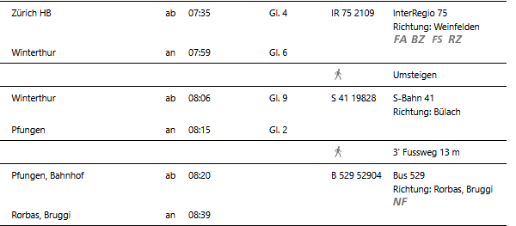

Ab für Chur 06.08

Rückfahrt: Ab Flach Unterdorf jeweils XX.11 / XX.47


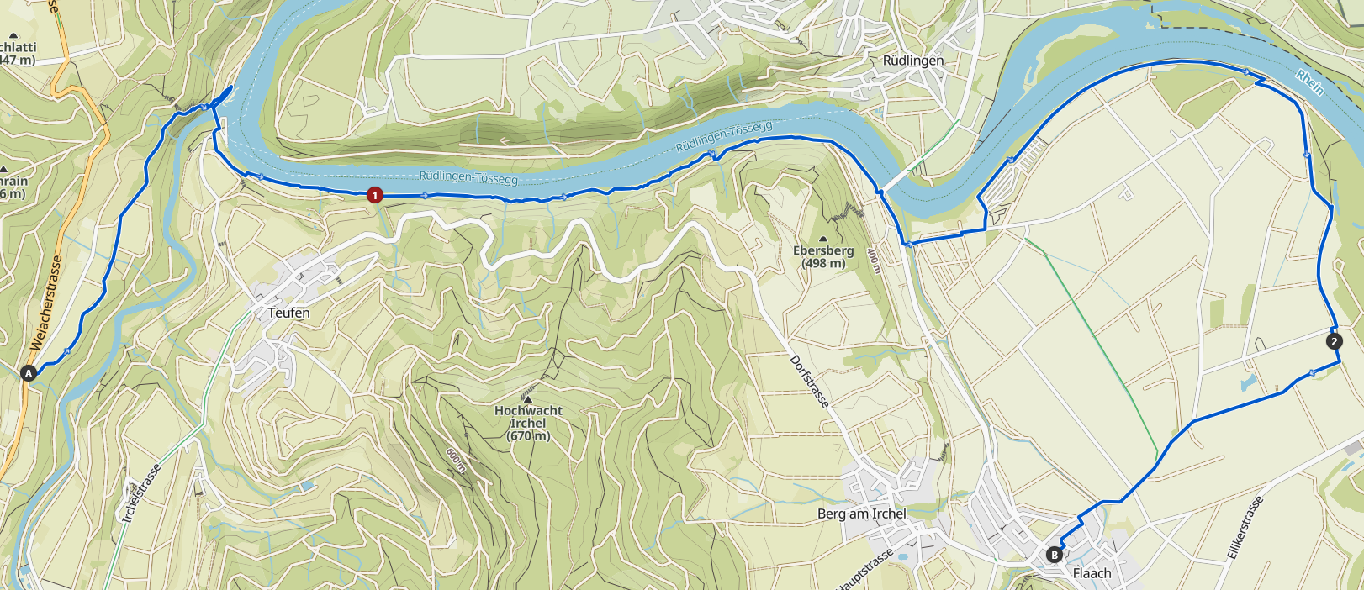Risiken und Haftung
Die Wandergruppe namens „Berg-Schueni“ ist eine Interessengemeinschaft ohne Rechtsform und verzichtet explizit auf eine Wanderleitung. Die Teilnehmer sorgen selbständig dafür, dass sie über eine der Wandertour angepasste Ausrüstung verfügen und beurteilen für sich selbst, ob ihre körperliche Verfassung bezüglich Trittsicherheit und Leistungsfähigkeit den Anforderungen entspricht. Teilnehmer, die Notfallmedikamente auf sich tragen, informieren sinnvollerweise ihre Wanderkameraden über deren Aufbewahrungsort und Anwendung für den Fall, dass sie sich nicht selbst damit versorgen können.
Der Abschluss einer Unfallversicherung und einer Privathaftpflichtversicherung zwecks Verminderung der persönlichen finanziellen Risiken liegt in der Verantwortung der Teilnehmer. Haftungsansprüche gegen den Organisator für Schäden an Personen und Sachen, die aus der Wandertätigkeit resultieren, sind ausdrücklich ausgeschlossen.

